Некоммерческое акционерное общество
«АЛМАТИНСКИЙ УНИВЕРСИТЕТ ЭНЕРГЕТИКИ И СВЯЗИ
имени Гумарбека Даукеева»
Кафедра автоматизации и управления


Расчетно-графическая работа №1
Использование функций при работе с массивами
Специальность: Автоматизация и управление
Дисциплина: Технологии программирования
Выполнил: Суворов Роман
Группа: АУ-18-5
Вариант: 21
Принял(-а): Рудакова Л.Н.

« » 2020г. (оценка) (подпись)

Алматы, 2020г.
Содержание
Введение 3
Задания к расчетно-графической работе 4
Задание 1 5
Блок-схема 5
Flow-форма 6
Код 7
Задание 2 8
Блок-схема 8
Flow-форма 9
Код 10
Заключение 11
Список литературы 12

Введение
С++ является языком программирования общего назначения. Естественная для него область применения - системное программирование, понимаемое в широком смысле этого слова. Кроме того, С++ успешно используется во многих областях приложения, далеко выходящих за указанные рамки. Реализации С++ теперь есть на всех машинах, начиная с самых скромных микрокомпьютеров - до самых больших супер-ЭВМ, и практически для всех операционных систем.
C++ - компилируемый, статически типизированный язык программирования общего назначения.
Язык имеет богатую стандартную библиотеку, которая включает в себя распространённые контейнеры и алгоритмы, ввод-вывод, регулярные выражения и другие возможности.
Цель: научиться описывать структурные алгоритмы с помощью различных нотаций и получить практические навыки использования функций при работе с массивами.

Задания к расчетно-графической работе
1.1.1 Выбрать вариант задания (таблицы 1.1 и 1.2). Разработать алгоритмы решения задач. Выполнить их графическое описание с помощью блок-схемы и одной из нотаций: - для нечетных вариантов с помощью Flow-формы; - для четных вариантов с помощью диаграммы Насси-Шнайдермана.
1.1.2 Выполнить программную реализацию задач из таблиц 1.1 и 1.2 с использованием функций. При решении задачи из таблицы
1.2 зашифровать и вывести на экран заданную пользователем фразу. Реализовать ключ шифровки, предложенный в варианте. Шифр защитить паролем, позволяющим получить исходный текст. При вводе неверного пароля выдать соответствующее сообщение

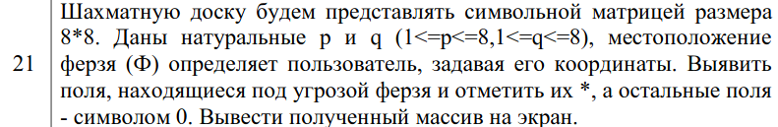
Рисунок 1 – Первое задание для 21 варианта

Рисунок 2 – Второе задание для 21 варианта

Задание 1

Блок-схема
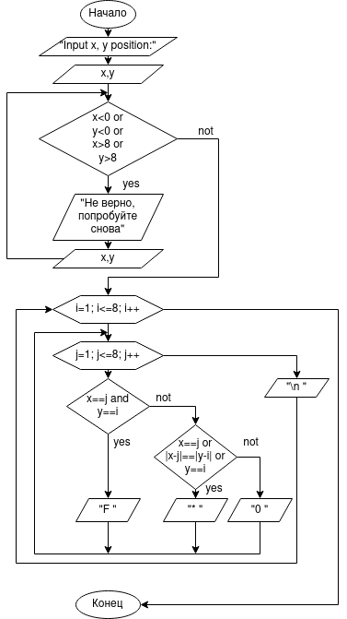

Flow-форма

Код
#include <iostream>
using namespace std;
int main()
{
int x, y;
cout << "Input x, y position: \n";
cin >> x >> y;
while(x<0 || y <0 || x>8 || y>8){
cout << "Neverno! Poprobuite snova!\n";
cin >> x >> y;
}
cout << "\n";
for (int i = 1; i <= 8; ++i) {
for (int j = 1; j <= 8; ++j)
if (x == j && y == i) cout << "F ";
else
if (x==j || y==i || abs(x-j)==abs(y-i)) cout << "* ";
else cout << "0 ";
cout << "\n";
}
}

Задание 2

Блок-схема
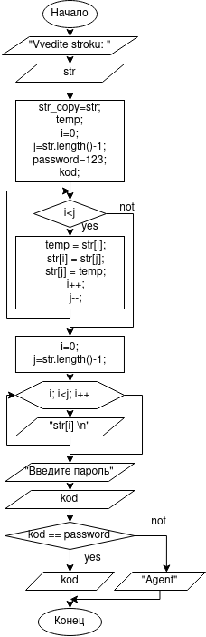

Flow-форма

Код
#include <iostream>
#include <string>
using namespace std;
int main() {
cout << "Vvedite stroku: \n";
string str;
getline(cin, str);
string str_copy = str;
cout << "\n____________________\n";
char temp; int i = 0, password = 123, kod; int j = str.length() - 1;
while (i < j) {
temp = str[i];
str[i] = str[j];
str[j] = temp;
i++;
j--;
}
i = 0; j = str.length();
for (i; i < j; i++) {
cout << str[i] << endl;
}
cout << "Vvedite parol" << endl; cin >> kod;
if (kod == password) cout << str_copy;
else cout << "Agent" << endl;
}

Заключение
В данной расчетно-графической работе был произведена работа с массивами и строками. В C++ неудобно составлять динамические массивы, так как требуется работа с указателями, кучами, динамической памятью напрямую, не имея доступ к абстрактным функциям, но это решимо подключением библиотек. Так-же работа со строками реализованна ввиде массива, никак не абстрагированна для простого пользователя, что делает язык C++ сложным в освоении обычным студентам. Так-же были составлены блок схемы и Flow-формы.

Список литературы
1 Сябина Н.В. Рудакова Л.Н. Технологии программирования. Методические указания к выполнению расчетно-графических работ (для студентов всех форм обучения спец. 5В070200). - Алматы: АУЭС, 2014.
2 Потопахин В. Искусство алгоритмизации. - М.: «ДМК Пресс», 2011.
3 Сэджвик Р. Алгоритмы на С++. – М., «Вильямс», 2011.
4 Немцова Т.И. Программирование на языке высокого уровня. Программирование на языке С++. М.: «Форум», 2012.
5 Ашарина И.В. Основы программирования на языках С и С++. - М., Горячая линия-Телеком, 2012.

